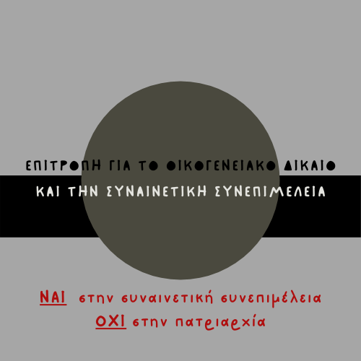

ΚΑΤΑΓΓΕΛΙΑ
ΕΠΙΤΡΟΠΗ ΓΙΑ ΤΟ ΟΙΚΟΓΕΝΕΙΑΚΟ ΔΙΚΑΙΟ ΚΑΙ ΤΗΝ ΣΥΝΑΙΝΕΤΙΚΗ ΣΥΝΕΠΙΜΕΛΕΙΑ

Η Υπουργός Παιδείας γυρίζει την πλάτη στα παιδιά και στις γυναικείες οργανώσεις.
Ως Επιτροπή για το Οικογενειακό Δίκαιο και τη Συναινετική Συνεπιμέλεια καταγγέλλουμε την άρνηση της Υπουργού Παιδείας κ. Ζαχαράκη να συναντήσει τις οργανώσεις της κοινωνίας των πολιτών που εδώ και χρόνια προειδοποιούν για τις βλαπτικές συνέπειες του ν. 4800/2021.

Η κα Ζαχαράκη άραγε δεν γνωρίζει τις δυσκολίες που αντιμετωπίζουν οι μητέρες; Μήπως συνειδητά επιλέγει να παραμένει αδιάφορη απέναντι στις εκκλήσεις μας;

Η στάση αυτή δεν είναι μόνο πολιτικά ανεύθυνη αλλά και ηθικά απαράδεκτη. Η Υπουργός και συνολικά η Κυβέρνηση μας αντιμετωπίζει ως αόρατες όπως αόρατα είναι και τα παιδιά που μένουν εκτός σχολείου.

Έχουμε ζητήσει κατ’ επανάληψη συνάντηση με τον κ. Τσιάρα πριν φύγει από το Υπουργείο Δικαιοσύνης για το Υπουργείο Αγροτικής Ανάπτυξης, και από τον κ. Φλωρίδη στη συνέχεια, για να παρουσιάσουμε απολογισμό 3 χρόνια μετά την εφαρμογή του νόμου. Φωνή βοώντος εν τη ερήμω!

Μία πολύ σοβαρή επίπτωση του νόμου 4800/2021 και οι εγκύκλιοι που τον συνοδεύουν έχουν ως αποτέλεσμα:
- Παιδιά με γονέα αποκλειστικής επιμέλειας να μην μπορούν να φοιτήσουν,
- Μητέρες να αναγκάζονται σε νέα, δαπανηρά και χρονοβόρα δικαστήρια,
- Θύματα βίας να ξαναβρίσκονται εγκλωβισμένα σε τοξικές διαδικασίες.
Αντί η Υπουργός να σταθεί στο ύψος της ευθύνης της και να ακούσει τις γυναίκες και τα παιδιά που πλήττονται, επιλέγει τη σιωπή. Αυτή η σιωπή είναι συνενοχή.

Ζητούμε ξανά:

- Άμεση συνάντηση με το Υπουργείο Παιδείας,
- Διοικητική λύση που θα εξασφαλίζει την εγγραφή όλων των παιδιών στο σχολείο χωρίς νέα δικαστική ταλαιπωρία.
Το συμφέρον του παιδιού δεν μπορεί να περιμένει. Η αδιαφορία απέναντι σε αυτό το συμφέρον συνιστά θεσμική αναλγησία.

Φωτεινή Σιάνου
fotini.sianou@gmail.com

Φανή Γιωτάκη
fgiotaki@relegal.gr

Ευγενία Κατούφα
ekatoufa@gmail.com

